Найди и обведи красным цветом букву Э
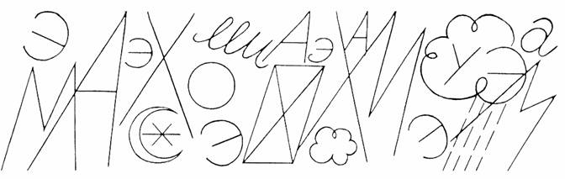

Найди ошибку
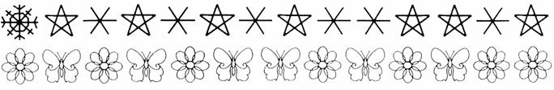

Найди и обведи розовым цветом букву Ю
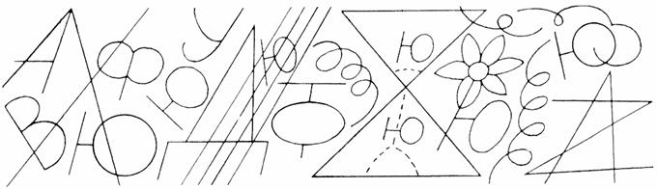

Найди каждой букве пару, соедини большие буквы с маленькими


Найди и обведи букву Р
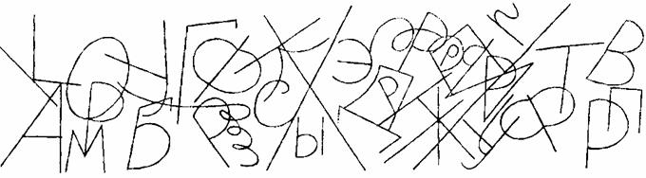

Найди и обведи букву Х
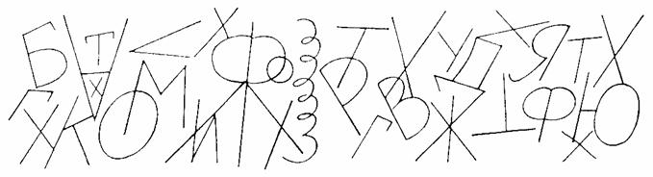

Найди и обведи букву Ф
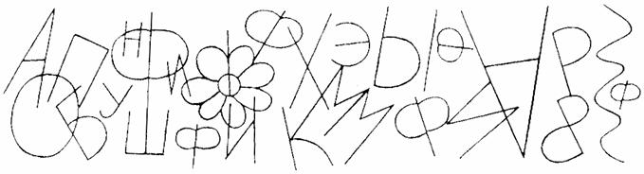

Найди и обведи букву С
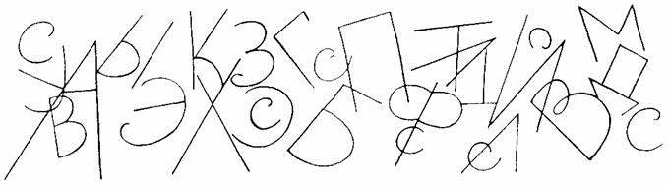

Найди и обведи букву Ш
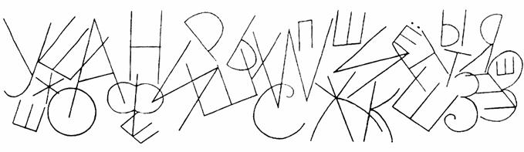

Найди и обведи букву Щ
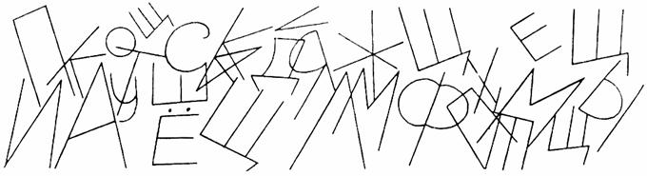

Найди и обведи букву Ц
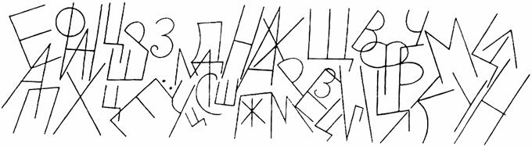

Найди и обведи букву М
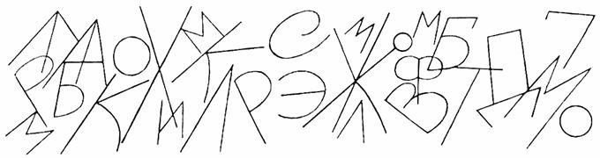

Найди и обведи букву К
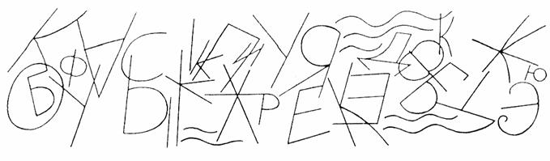

Найди и обведи букву Т
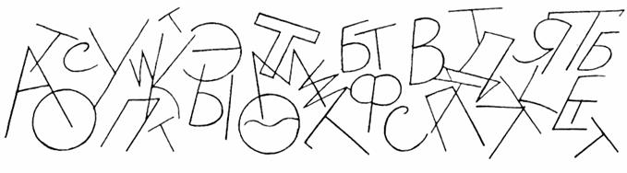

Найди и обведи букву Г
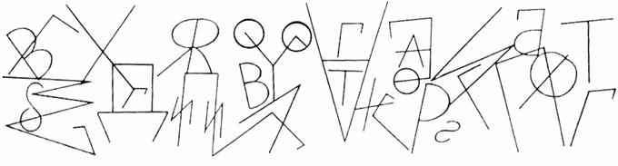

Найди и обведи букву Я
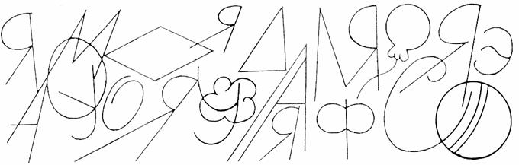

Найди и обведи букву В
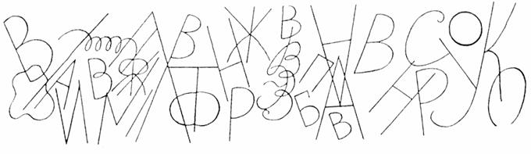

Найди и обведи букву П
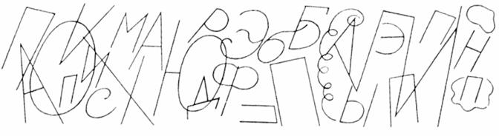

Найди и обведи букву Б
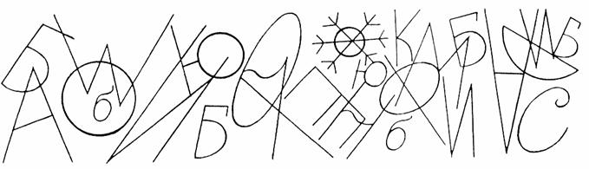

Найди и обведи букву З
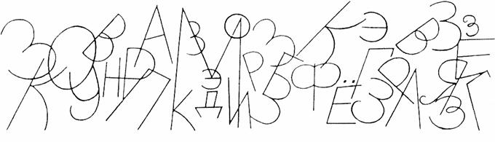

Найди и обведи букву Н
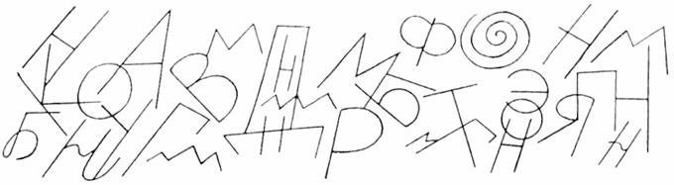

Найди и обведи букву Ж
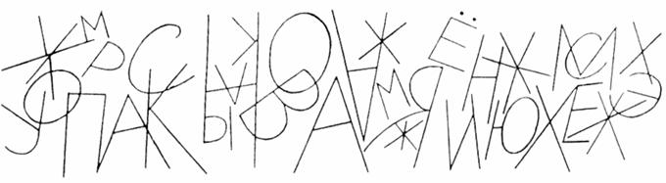

Найди и обведи букву Е
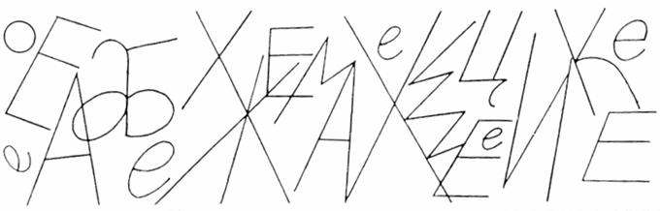

Допиши букву Е


Найди и обведи красным цветом букву А
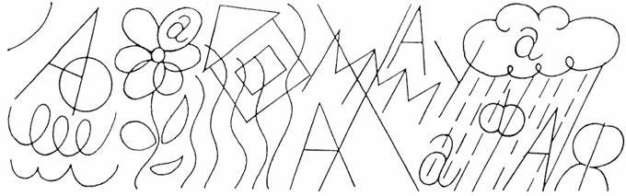

Допиши букву А


Найди и обведи букву Ы
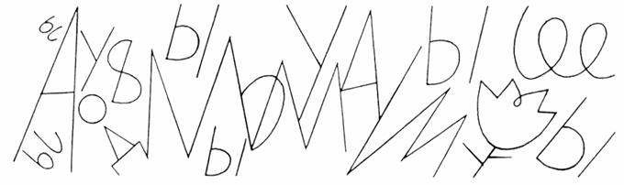

Допиши букву Ы


Букву Е – подчеркни, букву Ё – обведи в кружок


Найди и обведи букву Д
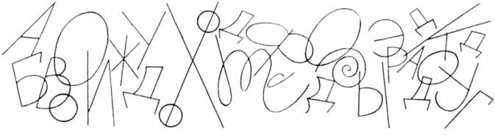

Найди и обведи букву Л
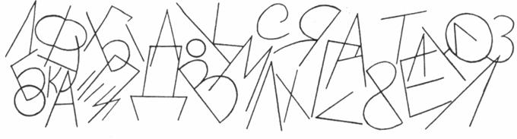

Допиши букву И


Преврати букву О в колесо, шарик, яблоко

Заметил ли ты, чем отличаются буквы Е и Ё?
Преврати букву Е в Ё
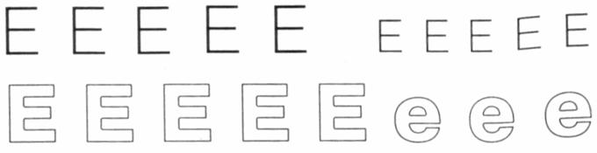

Найди и обведи красным цветом букву А

Найди и обведи красным цветом букву А

Найди и обведи красным цветом букву А

Найди и обведи красным цветом букву А

Найди и обведи букву П
Найди и обведи букву П
Найди и обведи букву П
Найди и обведи букву П
Найди и обведи букву П
Допиши букву А

Допиши букву А

Допиши букву А

Допиши букву А

Допиши букву А

Допиши букву А

Допиши букву А

